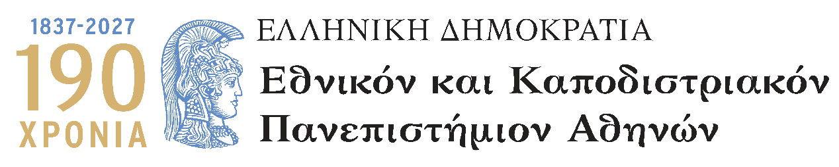

ΑΙΤΗΣΗ ΟΡΚΩΜΟΣΙΑΣ για πτυχιούχους

ΠΡΟΣ: Τη Γραμματεία του Τμήματος
(Παρακαλούμε συμπληρώστε τα στοιχεία σας με μικρά γράμματα και ΟΧΙ ΚΕΦΑΛΑΙΑ για να γνωρίζουμε πού τονίζονται)

ΕΠΩΝΥΜΟ...........................................................
ΟΝΟΜΑ...............................................................
ΟΝΟΜΑ ΠΑΤΕΡΑ .................................................
ΤΟΠΟΣ ΓΕΝΝΗΣΗΣ ...............................................
ΕΤΟΣ ΓΕΝΝΗΣΗΣ ..................................................
ΔΙΕΥΘΥΝΣΗ:……………………………………………………….
ΑΡΙΘ. ΜΗΤΡ. ΣΧΟΛΗΣ: 1563…………………………………
ΤΡΟΠΟΣ ΕΙΣΑΓΩΓΗΣ
ΣΤΟ ΤΜΗΜΑ ...........................................
ΤΕΛΕΥΤΑΙΑ ΕΞΕΤΑΣΤΙΚΗ ΠΕΡΙΟΔΟΣ (που δόθηκε το τελευταίο μάθημα ......................................
ΤΡΕΧΟΝ ΠΑΝ/KO ΕΤΟΣ ΣΠΟΥΔΩΝ : 2025-2026
ΤΗΛΕΦΩΝO ΚΙΝΗΤΟ:…………………………….
E-MAIL (υποχρεωτικό και ενεργό για σύνδεση): ………………………………………………
ΣΤΟΙΧΕΙΑ ΑΣΤΥΝΟΜΙΚΗΣ ΤΑΥΤΟΤΗΤΑΣ
ΕΚΔΟΥΣΑ ΑΡΧΗ......................................
ΑΡΙΘΜΟΣ...............................................
ΗΜΕΡΟΜΗΝΙΑ ΕΚΔΟΣΗΣ .....................
Αγγλικής Γλώσσας και Φιλολογίας
του Εθνικού και Καποδιστριακού
Πανεπιστημίου Αθηνών.

Παρακαλώ όπως κάνετε δεκτή την αίτησή μου για συμμετοχή στην ορκωμοσία πτυχιούχων του Τμήματός μου, διότι έχω εκπληρώσει όλες τις υποχρεώσεις μου, σύμφωνα με το Πρόγραμμα Σπουδών του Τμήματος.

Με ατομική μου ευθύνη και γνωρίζοντας τις κυρώσεις που προβλέπονται από τις διατάξεις της παρ. 6 του άρθρου 22 του Ν. 1599/1986, δηλώνω ότι: Έλαβα γνώση ότι στις τελετές ορκωμοσίας απαγορεύεται ΡΗΤΑ η χρήση κομφετί ή κόρνας ή κροτίδων κρότου-λάμψης ή και άλλων ρυπογόνων υλικών τόσο στους εσωτερικούς όσο και στους εξωτερικούς χώρους και σε απόσταση διακοσίων (200) μέτρων από αυτούς, και δηλώνω ότι δεν θα χρησιμοποιήσω τα ανωτέρω ρυπογόνα υλικά, αλλά στην περίπτωση που τυχόν βρεθούν στην κατοχή μου ή στην κατοχή συγγενικών/φιλικών μου προσώπων, αποδέχομαι την κατάσχεση και την καταστροφή αυτών από τους υπαλλήλους του Ε.Κ.Π.Α.

Αθήνα, ……………………………….

Ο/Η Αιτών/ούσα

